〓基础

- TCP、UDP的区别？
TCP：传输控制协议（英语：Transmission Control Protocol，缩写：TCP）是一种面向连接的、可靠的、基于字节流的传输层通信协议。
UDP：用户数据报协议（英语：User Datagram Protocol，缩写：UDP；又称用户数据包协议）是一个简单的面向数据报的通信协议，位于OSI模型的传输层。
两者的区别:
(1)TCP协议在传送数据段的时候要给段标号；UDP协议不;
(2)TCP协议可靠；UDP协议不可靠;
(3)TCP协议是面向连接；UDP协议采用无连接;
(4)TCP协议负载较高，采用虚电路；UDP采用无连接;
(5)TCP协议的发送方要确认接收方是否收到数据段（3次握手协议）;
(6)TCP协议采用窗口技术和流控制。
- TCP协议如何保证可靠传输？
采用三次握手进行连接。过程会进行确认和重传(接收方收到报文就会确认，发送方发送一段时间后没有收到确认会进行重传)、数据校验、数据合理分片和排序、流量控制(当接收方来不及处理发送方的数据，能提示发送方降低发送的速率、防止包丢失)、拥塞控制(当网络拥塞时，减少数据的发送)。
可靠性通过发送方检测到丢失的传输数据并重传这些数据。
- TCP的握手、挥手机制(参照维基百科)
握手：三次握手连接。
(1)客户端通过向服务器端发送一个SYN来创建一个主动打开，作为三次握手的一部分。客户端把这段连接的序号设定为随机数A。
(2)服务器端应当为一个合法的SYN回送一个SYN/ACK。ACK的确认码应为A+1，SYN/ACK包本身又有一个随机产生的序号B。
(3)最后，客户端再发送一个ACK。此时包的序号被设定为A+1，而ACK的确认码则为B+1。当服务端收到这个ACK的时候，就完成了三次握手，并进入了连接创建状态。
如下图所示:
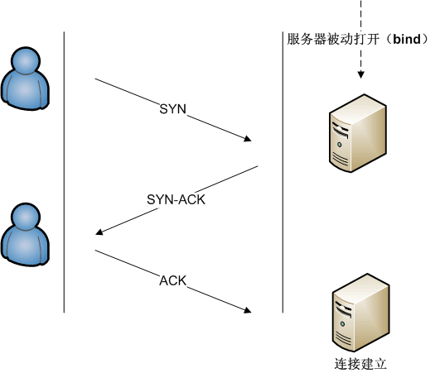
挥手：四次握手终止连接。

如下图所示：

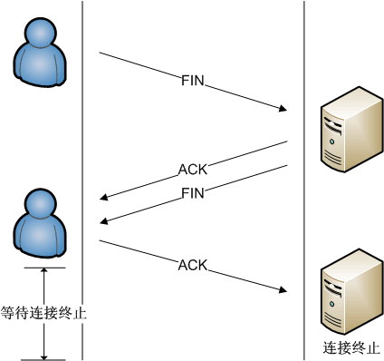

- TCP的粘包/拆包原因及其解决方法是什么？
(1)要发送的数据大于TCP发送缓冲区剩余空间大小，将会发生拆包。
(2)待发送数据大于MSS（最大报文长度），TCP在传输前将进行拆包。
(3)要发送的数据小于TCP发送缓冲区的大小，TCP将多次写入缓冲区的数据一次发送出去，将会发生粘包。
(4)接收数据端的应用层没有及时读取接收缓冲区中的数据，将发生粘包。
解决办法：
(1)发送端给每个数据包添加包首部，首部中应该至少包含数据包的长度，这样接收端在接收到数据后，通过读取包首部的长度字段，便知道每一个数据包的实际长度了。
(2)发送端将每个数据包封装为固定长度（不够的可以通过补0填充），这样接收端每次从接收缓冲区中读取固定长度的数据就自然而然的把每个数据包拆分开来。
(3)可以在数据包之间设置边界，如添加特殊符号，这样，接收端通过这个边界就可以将不同的数据包拆分开。

5、Netty的粘包/拆包是怎么处理的，有哪些实现？
(1)LineBasedFrameDecoder 可以基于换行符解决。
(2)DelimiterBasedFrameDecoder可基于分隔符解决。
(3)FixedLengthFrameDecoder可指定长度解决。
(4)自定义协议(包含协议开始标志/长度/数据) 编码器类实现MessageToByteEncoder 解码器类实现ByteToMessageDecoder 。
开箱即用。
- 同步与异步、阻塞与非阻塞的区别？
摘抄自维基百科。
同步(阻塞)IO：发起IO请求的线程不从正在调用的IO操作函数返回(即被阻塞)，直至IO操作完成。
异步(非阻塞)IO：发起IO请求的线程不等IO操作完成，就继续执行随后的代码，IO结果用其他方式(回调)通知发起IO请求的程序。
其他：
同步阻塞IO : 用户进程发起一个IO操作以后，必须等待IO操作的真正完成后，才能继续运行。
同步非阻塞IO: 用户进程发起一个IO操作以后，可做其它事情，但用户进程需要经常询问IO操作是否完成，这样造成不必要的CPU资源浪费。
异步非阻塞IO: 用户进程发起一个IO操作然后，立即返回，等IO操作真正的完成以后，应用程序会得到IO操作完成的通知。
- 说说网络IO模型？
- 阻塞I/O模型(blocking IO)：以套接字接口为例。在进程空间中调用recvfrom，其系统调用直到数据包到达且被复制到应用进程的缓冲区或者发生错误时才返回，在此期间会一直等待。
- 非阻塞I/O模型(nonblocking IO): 轮询调用recvfrom等待返回成功。
- I/O复用模型(IO multiplexing)：进程受阻于select调用，等待1个或多个套接字变为可读。可读后使用recvfrom将数据从内核复制到用户空间
- 信号驱动I/O模型(signal driven IO)：应用进程建立SIGIO信号处理程序，等待数据准备就绪后。调用信号回调函数通知应用调用recvform来读取数据，并通知主循环函数处理数据。
- 异步IO(asynchronous IO)：告知内核启动某个操作，并让内核在整个操作完成后(包括将数据从内核复制到用户自己的缓冲区)通知我们
对于操作系统而言，底层是支持异步I/O通讯的。
- BIO、NIO、AIO分别是什么？
- BIO: Block-IO 是一种阻塞同步的通信模式。通过Socket和ServerSocket完成套接字通道的实现。阻塞，同步，建立连接耗时。
- NIO：Non-Block IO 是一种非阻塞同步的通信模式。通过SocketChannel和ServerSocketChannel完成套接字通道的实现。非阻塞/阻塞，同步，避免TCP建立连接使用三次握手带来的开销。
客户端和服务器之间通过Channel通信。NIO可以在Channel进行读写操作。这些Channel都会被注册在Selector多路复用器上。Selector通过一个线程不停的轮询这些Channel。找出已经准备就绪的Channel执行IO操作。
- AIO：也叫NIO2.0，是一种非阻塞异步的通信模式。在NIO的基础上引入了新的异步通道的概念，并提供了异步文件通道和异步套接字通道的实现。采用异步通道实现异步通信，其read和write方法均是异步方法。
- select、poll、epoll的机制及其区别？
Linux底层支持select/poll/epoll
select/poll：进程通过将一个或多个fd（file descriptor，文件描述符）传递给select或poll系统上，阻塞在select操作，这样select/poll就可以帮我们侦测多个fd是否处于就绪状态。select/poll是顺序扫描fd是否就绪，而且支持的fd数量有限，隐藏他的使用受到一些制约。
epoll：使用基于事件驱动方式代替顺序扫描。当有fd就绪时，立即回调函数rollback。
- 说说你对Netty的了解？
本质：JBoss做的一个Jar包
目的：快速开发高性能、高可靠性的网络服务器和客户端程序
优点：提供异步的、事件驱动的网络应用程序框架和工具
- Netty跟Java NIO有什么不同，为什么不直接使用JDK NIO类库？
(1)NIO的类库和API繁杂，使用麻烦，你需要熟练掌握Selector,ServerSocketChannel、SocketChannel、ByteBuffer等。
(2)需要具备其他的额外技能做铺垫，例如熟悉Java多线程编程。这是因为NIO编程涉及到Reactor模式，你必须对多线程和网络编程非常熟悉，才能写出高质量的NIO程序。
(3)可靠性能力补齐，工作量和难度非常大。例如客户端面临断连重连、网络闪断、半包读写、失败缓存、网络拥塞和异常码流的处理等问题，NIO编程的特点是功能开发相对容易，但是可靠性能力补齐的工作量和难度都非常大。
(4)JDK NIO的BUG,例如epoll bug，它会导致Selector空轮询，最终导致CPU 100%。官方验证例子 基于以上原因，在大多数场景下，不建议直接使用JDK的NIO类库，除非你精通NIO编程或者有特殊的需求。在绝大多数的业务场景中，我们可以使用NIO框架Netty来进行NIO编程，它既可以作为客户端也可以作为服务端，同时支持UDP和异步文件传输，功能非常强大。

- Netty组件有哪些，分别有什么关联？ // TODO
(1)Channel ----Socket
(2)EventLoop ----控制流，多线程处理，并发；
(3)ChannelHandler和ChannelPipeline
(4)Bootstrap 和 ServerBootstrap
- 说说Netty的执行流程？
参照https://juejin.im/post/5bf8fbd4f265da617006cab8。
服务端：
(1)创建ServerBootStrap实例
(2)设置并绑定Reactor线程池：EventLoopGroup，EventLoop就是处理所有注册到本线程的Selector上面的Channel
(3)设置并绑定服务端的channel
(4)创建处理网络事件的ChannelPipeline和handler，网络时间以流的形式在其中流转，handler完成多数的功能定制：比如编解码 SSl安全认证
(5)绑定并启动监听端口
(6)当轮训到准备就绪的channel后，由Reactor线程：NioEventLoop执行pipline中的方法，最终调度并执行channelHandler
客户端：

〓高级

14、Netty高性能体现在哪些方面？
参照http://www.wityx.com/post/483_1_1.html
(1)IO线程模型：使用reactor模型，同步非阻塞；
(2)内存零拷贝：直接使用缓存；
(3)内存池设计：申请的内存可以重用，主要是指直接内存；
(4)串行化处理socket读写，避免锁，即一个指定socket的消息是串行处理的。这样性能比多个线程同时处理一个socket对应消息要好，因为多线程处理会锁。
(5)提供对protobuf等高性能序列化协议的支持。

15、Netty的线程模型是怎么样的？
参照https://www.infoq.cn/article/netty-threading-model。
服务端：
如下图所示：
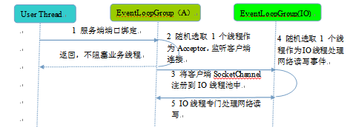
第一步，用户线程发起创建服务端操作，代码如下：
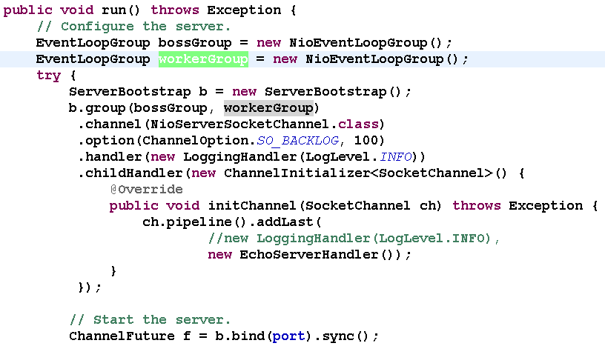
通常情况下，服务端的创建是在用户进程启动的时候进行，因此一般由 Main 函数或者启动类负责创建，服务端的创建由业务线程负责完成。在创建服务端的时候实例化了 2 个 EventLoopGroup，1 个 EventLoopGroup 实际就是一个 EventLoop 线程组，负责管理 EventLoop 的申请和释放。
EventLoopGroup 管理的线程数可以通过构造函数设置，如果没有设置，默认取 -Dio.netty.eventLoopThreads，如果该系统参数也没有指定，则为可用的 CPU 内核数 × 2。
bossGroup 线程组实际就是 Acceptor 线程池，负责处理客户端的 TCP 连接请求，如果系统只有一个服务端端口需要监听，则建议 bossGroup 线程组线程数设置为 1。
workerGroup 是真正负责 I/O 读写操作的线程组，通过 ServerBootstrap 的 group 方法进行设置，用于后续的 Channel 绑定。
第二步，Acceptor 线程绑定监听端口，启动 NIO 服务端，相关代码如下：
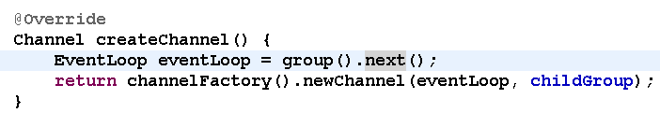
第三步，如果监听到客户端连接，则创建客户端 SocketChannel 连接，重新注册到 workerGroup 的 IO 线程上。
第四步，选择 IO 线程之后，将 SocketChannel 注册到多路复用器上，监听 READ 操作。第第五步，处理网络的 I/O 读写事件。

客户端：
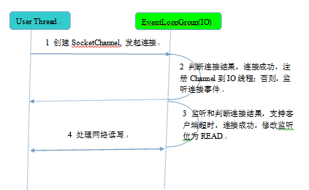
(1)由用户线程负责初始化客户端资源，发起连接操作；
(2)如果连接成功，将 SocketChannel 注册到 IO 线程组的 NioEventLoop 线程中，监听读操作位；
(3)如果没有立即连接成功，将 SocketChannel 注册到 IO 线程组的 NioEventLoop 线程中，监听连接操作位；
(4)连接成功之后，修改监听位为 READ，但是不需要切换线程。

16、Netty的零拷贝提体现在哪里，与操作系统上的有什么区别？

体现：
1. Netty的接收和发送ByteBuffer采用DIRECT BUFFERS，使用堆外直接内存进行Socket读写，不需要进行字节缓冲区的二次拷贝。如果使用传统的堆内存（HEAP BUFFERS）进行Socket读写，JVM会将堆内存Buffer拷贝一份到直接内存中，然后才写入Socket中。相比于堆外直接内存，消息在发送过程中多了一次缓冲区的内存拷贝。
2. Netty提供了组合Buffer对象，可以聚合多个ByteBuffer对象，用户可以像操作一个Buffer那样方便的对组合Buffer进行操作，避免了传统通过内存拷贝的方式将几个小Buffer合并成一个大的Buffer。
3. Netty的文件传输采用了transferTo方法，它可以直接将文件缓冲区的数据发送到目标Channel，避免了传统通过循环write方式导致的内存拷贝问题。
和操作系统上的区别： TODO

17、Netty的内存池是怎么实现的？

TODO

18、Netty的对象池是怎么实现的？

TODO

〓实战

19、在实际项目中，你们是怎么使用Netty的？

TODO

20、使用过Netty遇到过什么问题？

服务器无法处理消息，返回消息给客户端，客户端无法接受到消息原因
因为以("\n")为结尾分割的解码器。在接受消息的时候，会对分隔符进行解码，如果没有获取分隔符，就会阻塞，导致无法对消息处理。
解决办法：发送内容后面增加分隔符即可。

